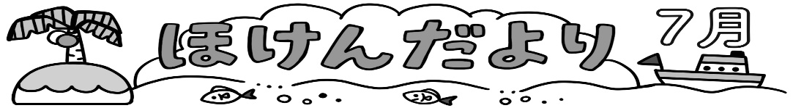のみなさんへ

**富屋小学校保健室**

**７の**

**できまりよいをしよう**

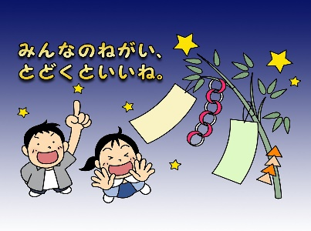

があっというにすぎ、ながやってきました。はくて、しっかりとれをリセットできているでしょうか。このさをりるためには、なづくりとしいをもつことがです。みが近づいてきましたが、しいみにするためにも、なとバランスのとれた、なをがけ、にやができるようにしましょう。

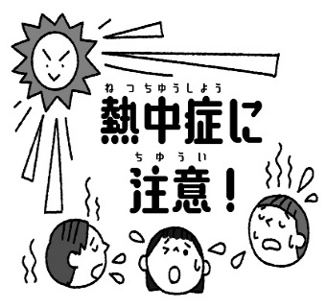

**キケン！**

**しい**

さとは、「、、ふく（や、からる）」の3つをりれた、のためのです。

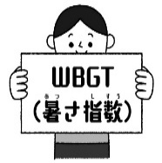



**でできるのそれマル！**

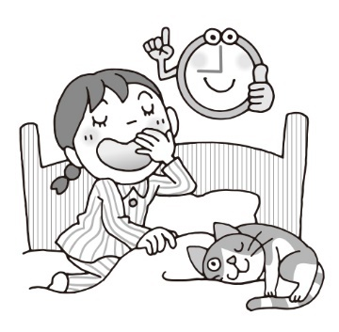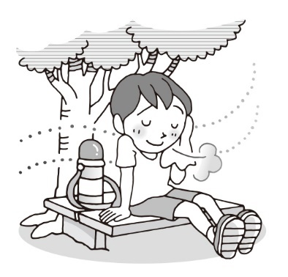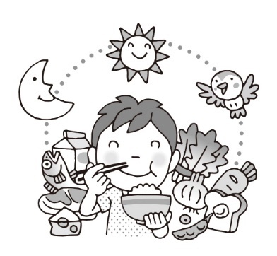

くてれをリセット

かげでむ

３バランスよくべる

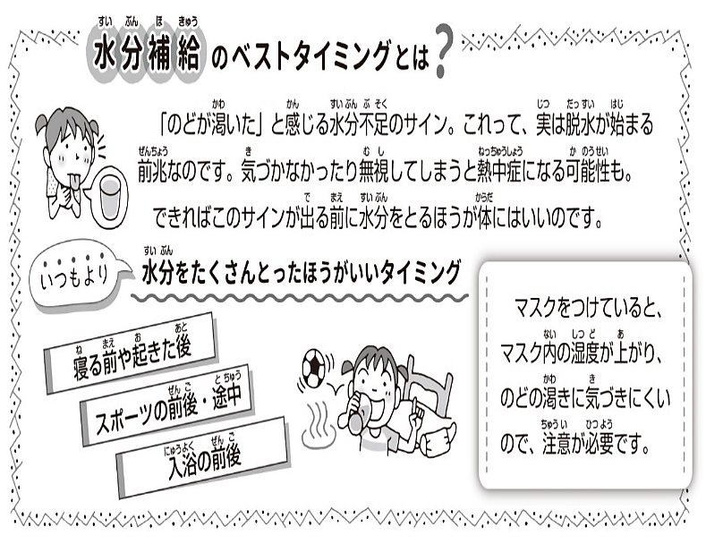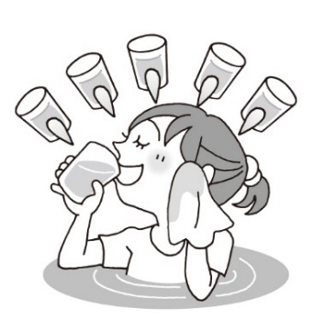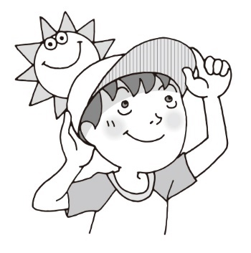

「のどがかわいた」とじるときには、もうのがりなくなっています。そのサインをしてしまうとになるも。このサインがるに、**「しずつこまめにをる」**のがのみ！あなたはできているかな？

をかぶってしをさける

こまめな

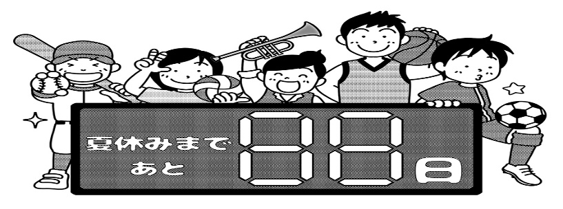

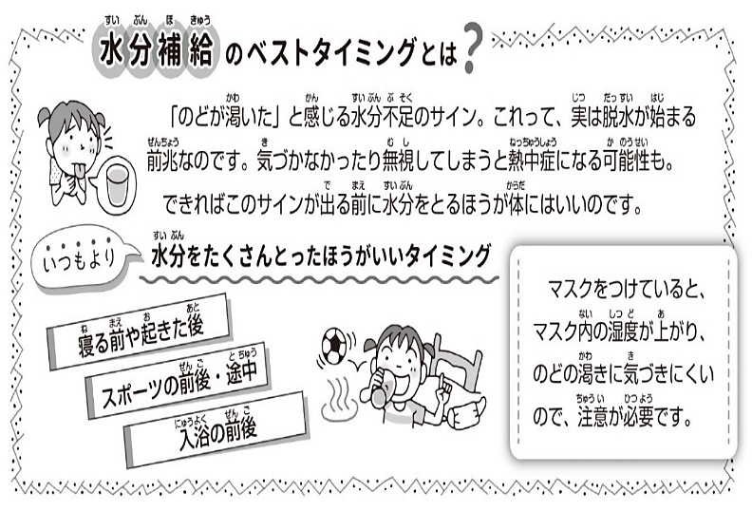

保護者のみなさまへ

熱中症が心配な時期になりました。まだ完全に気を抜くことはできませんが、コロナ禍前の生活に戻りつつあり、登下校もマスクを外すように呼びかけています。ですが、（集団の中で）外すことに抵抗があるお子様も多数おります。外すときは距離をとって会話を控えるようにとの指導もしていますが、なかなかマスクを外せない子どもたちを見ているととても心配になります。ぜひ、おうちでもお子様の現状や気持ちを知るためにお話しいただき、柔軟につけたり外したりできるよう言葉かけをしていただけますと幸いです。



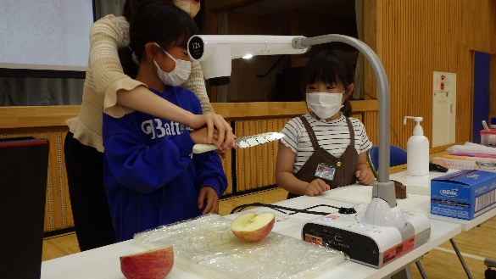

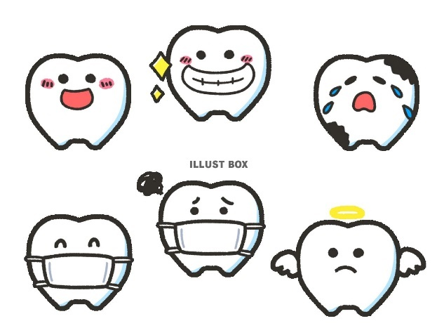

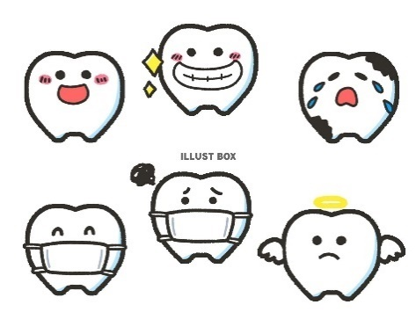

**６月の保健行事**

３年生　歯の健康教室

今年度も、体育館にて親子で歯の健康教室を実施しました。

２時間目は、学校歯科医の螺良修一先生から、人の歯の高度な仕組みやミュータンスうんちなどのお話を聞き、３時間目は、歯科衛生士さんからのブラッシング指導がありました。２時間たっぷり学んだことで、歯と口の健康への意識が高まり、次の日の朝には、保健室の前で歯の健康パズルで遊んだり、むし歯や歯肉炎の写真を見たりしている姿が見られました。

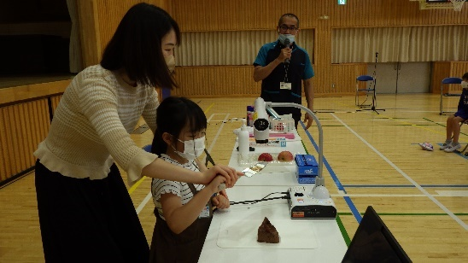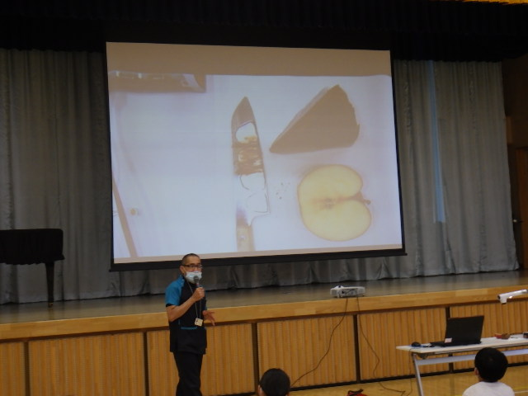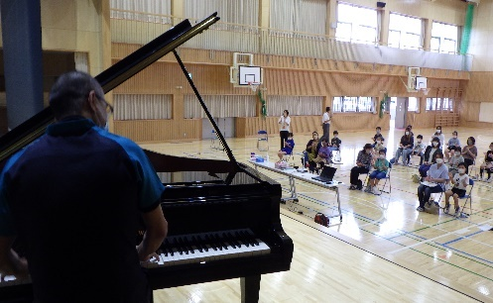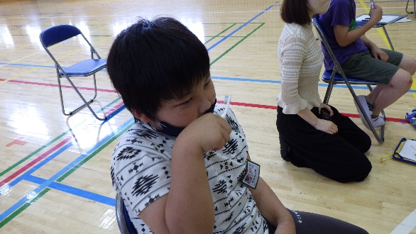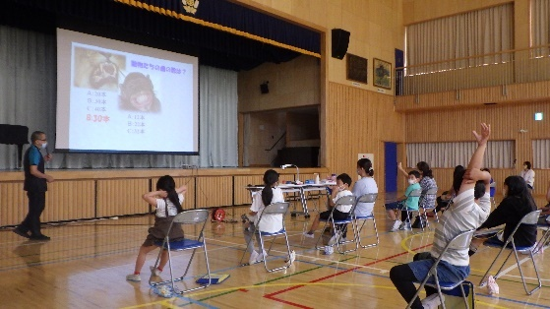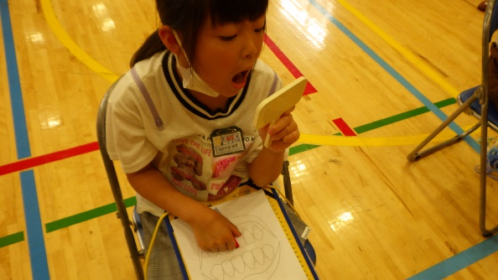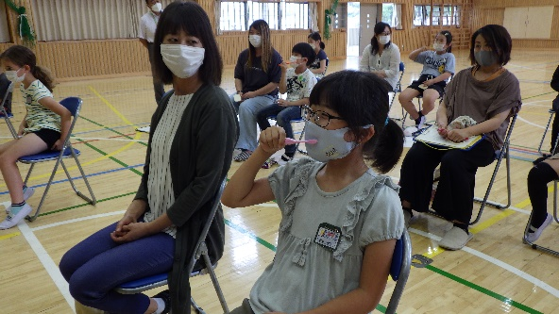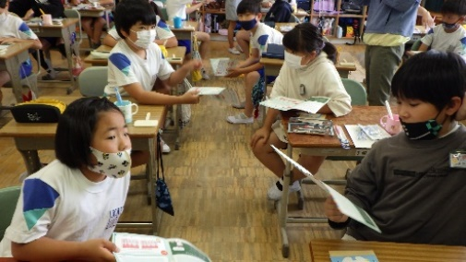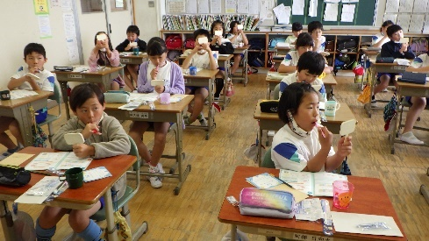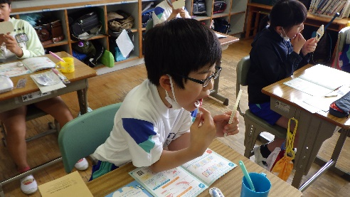

**↑友達と考えを伝え合う時間。**

**歯肉炎や歯と口の健康のことを楽しく熱心に学びました。**

**講話の後に、歯に見立てた包丁でりんごとケーキを切るという実演を通して、おやつの上手な取り方も学びました。　　　　→**

**毎年恒例となった螺良先生のピアノ生演奏の様子♬　　　　→**

４年生　全国小学生歯みがき大会

DVDとドリルで、歯肉炎や歯みがき（歯ブラシ・デンタルフロスの使い方）について勉強しました。

**今年度は、歯ブラシもデンタルフロスも、実際に口に入れて練習しました。歯みがきの３つの基本は、『①歯の面に歯ブラシの毛先をきちんと当てて②軽い力で③１か所２０回小さく動かしてみがく』だったね。デンタルフロスでは、歯と歯の間の歯垢を取った後、その臭いも嗅いでみました！細菌の数を考えると恐ろしいね。。。　　　　　　　　　　　　→**